如何快速检索客户？

第一步：在导航栏下面的一排检索中，选择“客户检索”，选择检索关键词，填入关键词内容，点击“检索”按钮。
示例中选择关键词为“客户名称”，关键词内容为“酷迪”。
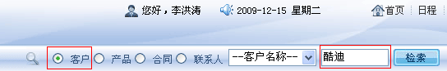
第二步：点击“检索”后，在“客户列表”界面中出现所有符合检索条件的客户。
